第四章 关系与函数小测验
一、选择题
1．函数的复合运算满足（ ）。
A．交换律 B.结合律 C.等幂律 D.分配律
2．若g○f 是双射函数，则（ ）。
A．f，g必是满射 B. f，g必是单射
C．f 必是满射, g必是单射 D. f 必是单射, g 必是满射
3. 设A={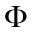，{1}，{1，3}，{1，2，3}}，则A上包含关系“”的
哈斯图为（ ）
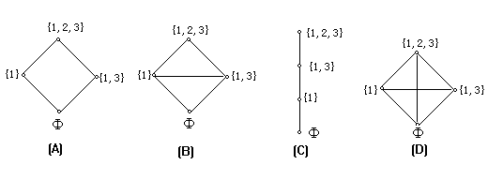
4．设N+是正整数集合，R是实数集合，f : N+→R，且给定
f(j)=log₁₀ j ， 则（ ）。
A．f 是单射 B. f 是满射 C．f 是双射 D.都不是
5. 设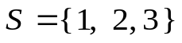，S上关系R的关系图为
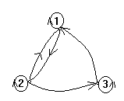
则R具有（ ）性质。
A．自反性、对称性、传递性； B．反自反性、反对称性；
C．反自反性、反对称性、传递性； D．自反性 。

6. 下列关系，（ ）能构成函数。
A、；
B、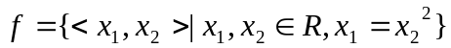；
C、；
D、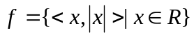。
7、N是自然数集，定义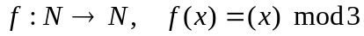（即x除以3的余数），
则f是（ ）。
A、满射不是单射； B、单射不是满射；
C、双射； D、不是单射也不是满射。

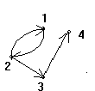
二、填空题
1．设A={1，2，3，4}，A上关系图为

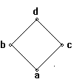
则R² = 。

2．设A={a，b，c，d}，其上偏序关系R的哈斯图为

则 R= 。

